Oreillettes Provençales
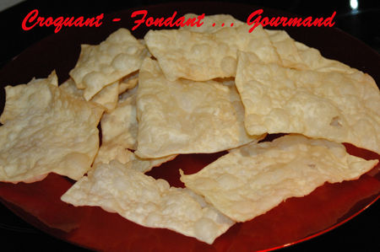
Pour une grosse quantité
Préparation : 15 mn - Découpe : 1 h - Cuisson : 30 mn - Repos 1 h
3 oeufs - 30 g de beurre ramolli - 500 g de farine - le zeste de 1 citron râpé (j'ai mis 10 gouttes d'huile essentielle de citron) - 65 g de vin blanc - 2 càs de sucre en poudre - 1 càc rase de sel - sucre glace - huile de friture -
- Verser la farine dans un saladier. Faire un puits et verser les œufs, le beurre très mou, le vin blanc, le sel, le sucre en poudre et le zeste de citron.
- Mélanger et faire une boule.
- Laisser reposer pendant 1 h.
- Étaler la pâte le plus finement possible.
- Découper des rectangles et les plonger dans la friture chaude.
- Attention, ils sont vite cuits, les retirer dès qu'ils sont bien gonflés. Les beignets doivent rester blonds.
- Les déposer sur du papier absorbant pour les égoutter, puis les disposer dans une boîte en plastique munie d'un couvercle en saupoudrant chaque couche de sucre glace.
Elles se conservent sans problème quelques jours dans la boîte bien fermée.

